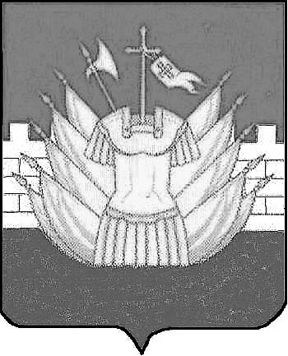

АДМИНИСТРАЦИЯ
ДМИТРИЕВСКОГО СЕЛЬСКОГО ПОСЕЛЕНИЯ
ГАЛИЧСКОГО МУНИЦИПАЛЬНОГО РАЙОНА
КОСТРОМСКОЙ ОБЛАСТИ

П О С Т А Н О В Л Е Н И Е

от 20 декабря 2021 года № 63

Об утверждении Перечня видов муниципального контроля и
органов местного самоуправления Дмитриевского сельского поселения Галичского муниципального района Костромской области,
уполномоченных на их осуществление

В соответствии с решением Совета депутатов Дмитриевского сельского поселения Галичского муниципального района Костромской области от 14.09.2017 № 108 «О Порядке ведения перечня видов муниципального контроля и органов местного самоуправления Дмитриевского сельского поселения, уполномоченных на их осуществление», администрация Дмитриевского сельского поселения
ПОСТАНОВЛЯЕТ:
1. Утвердить Перечень видов муниципального контроля и органов местного самоуправления Дмитриевского сельского поселения Галичского муниципального района Костромской области, уполномоченных на их осуществление (прилагается).
2. Считать утратившими силу постановления администрации сельского поселения:
- от 30.10.2018 № 66 «Об утверждении Перечня видов муниципального контроля и органов местного самоуправления Дмитриевского сельского поселения Галичского муниципального района Костромской области,
уполномоченных на их осуществление»;
- от 28.11.2018 № 81 «О внесении изменений в постановление администрации Дмитриевского сельского поселения от 30.10.2018 года № 65 «Об утверждении Перечня видов муниципального контроля и органов местного самоуправления Дмитриевского сельского поселения Галичского муниципального района Костромской области, уполномоченных на их осуществление»
3. Настоящее постановление вступает в силу с момента официального опубликования.
4. Контроль за исполнением настоящего постановления оставляю за собой.

Глава сельского поселения А.В.Тютин

Приложение

УТВЕРЖДЕНО
постановлением администрации
Дмитриевского сельского поселения
от 20 декабря 2021 года № 63

Перечень видов муниципального контроля и органов местного самоуправления Дмитриевского сельского поселения Галичского муниципального района Костромской области, уполномоченных на их осуществление

№  п/п | Наименование вида муниципального контроля | Наименование органа местного самоуправления, уполномоченного на осуществление соответствующего вида муниципального контроля | Реквизиты нормативного правового акта, в соответствии с которым осуществляется муниципальный контроль
1 | Муниципальный жилищный контроль | Администрация Дмитриевского  сельского поселения Галичского муниципального района  Костромской области | Решение Совета депутатов Дмитриевского сельского поселения от 30.11.2021 № 69 «Об утверждении Положения о муниципальном жилищном контроле в Дмитриевском сельском поселении Галичского муниципального района Костромской области»
2 | Муниципальный контроль в сфере благоустройства | Администрация Дмитриевского  сельского поселения Галичского муниципального района  Костромской области | Решение Совета депутатов Дмитриевского сельского поселения от 30.11.2021 № 67 «Об утверждении Положения о муниципальном контроле в сфере благоустройства на территории Дмитриевского сельского поселения Галичского муниципального района Костромской области»
3 | Муниципальный контроль на автомобильном транспорте, городском наземном электрическом транспорте и в дорожном хозяйстве | Администрация Дмитриевского  сельского поселения Галичского муниципального района  Костромской области | Решение Совета депутатов Дмитриевского сельского поселения от 30.11.2021 № 68 «Об утверждении Положения о муниципальном контроле на автомобильном транспорте, городском наземном электрическом транспорте и в дорожном хозяйстве в границах населенных пунктов Дмитриевского сельского поселения Галичского муниципального района Костромской области»

